## Task

1. 实现Random Forest 算法，学习一个分类器，以预测员工是否会在两年内离职
2. 需要数据预处理，如数值差异大、非数值数据等问题
3. 使用Precision、Recall及Accuracy作为评价指标

**Dataset:** https://www.kaggle.com/tejashvi14/employee-future-prediction

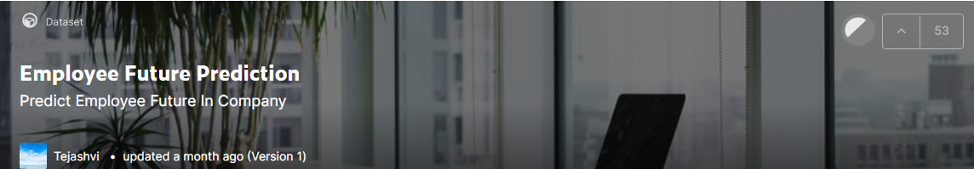

## Requirements

1. 自行实现算法，请勿直接调用工具包中的算法模块，自行实现算法；数据预处理部分可以调用工具包
2. 使用Python编程语言
3. 提交实验报告和代码文件，实验报告中需要包含Sec.I中各项的完成情况、算法实现方式以及对结果的分析，代码要有详细注释